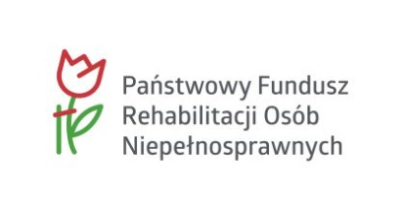

**Klauzula informacyjna**

Zgodnie z art. 13 ogólnego rozporządzenia o ochronie danych osobowych z dnia 27 kwietna 2016 r. (Dz. Urz. UE L119 z 04.05.2016) Powiatowe Centrum Pomocy Rodzinie w Łodzi informuje, iż:

1. Administratorem Pana/Pani danych osobowych jest Powiatowe Centrum Pomocy Rodzinie 92-318 Łódź, al. J. Piłsudskiego 133 d.
2. Kontakt z Inspektorem Ochrony Danych: [pcpr@lodzkiwschodni.pl](mailto:pcpr@lodzkiwschodni.pl)
3. Dane osobowe przetwarzane będą w celu realizacji umowy – na podstawie Art. 6 ust. 1 lit. b ogólnego rozporządzenia o ochronie danych osobowych z dnia 27 kwietnia 2016 r.
4. Odbiorcami danych osobowych będą: sądy, ministerstwa, wojewoda, gminy starostwa, PIP, NIK, komornik, policja, organy skarbowe, prokuratura, ośrodki pomocy społecznej.
5. Dane osobowe przechowywane będą przez okres 10 lat lub w oparciu o uzasadniony interes realizowany przez administratora.
6. Podmioty przetwarzania danych posiadają prawo do żądania od administratora dostępu do danych osobowych ich sprostowania, usunięcia lub ograniczenia przetwarzania.
7. Podmiot przetwarzania danych ma prawo wniesienia skargi do organu nadzorczego jeśli jego zdaniem, przetwarzanie danych osobowych narusza przepisy unijnego rozporządzenia RODO.
8. Podanie danych osobowych jest dobrowolne, jednakże odmowa podania danych może skutkować odmową zawarcia umowy.
9. Dane osobowe nie będą przetwarzane w sposób zautomatyzowany i nie będą profilowane.

…………………………… ……………………………………

Podpis Beneficjenta pomocy Podpis osoby przyjmującej

Klauzulę informacyjną